TPN°5 : Manipulation du Simulink
But du TP :
Maitriser l’utilisation du Simulink en introduisant des systèmes asservis linéaire
continus de premier et deuxième ordre, afficher leurs différentes réponses, connaitre les
différents blocs de génération de signaux.

Simulation
1. Réaliser les schémas de simulation des figures ci-dessus :
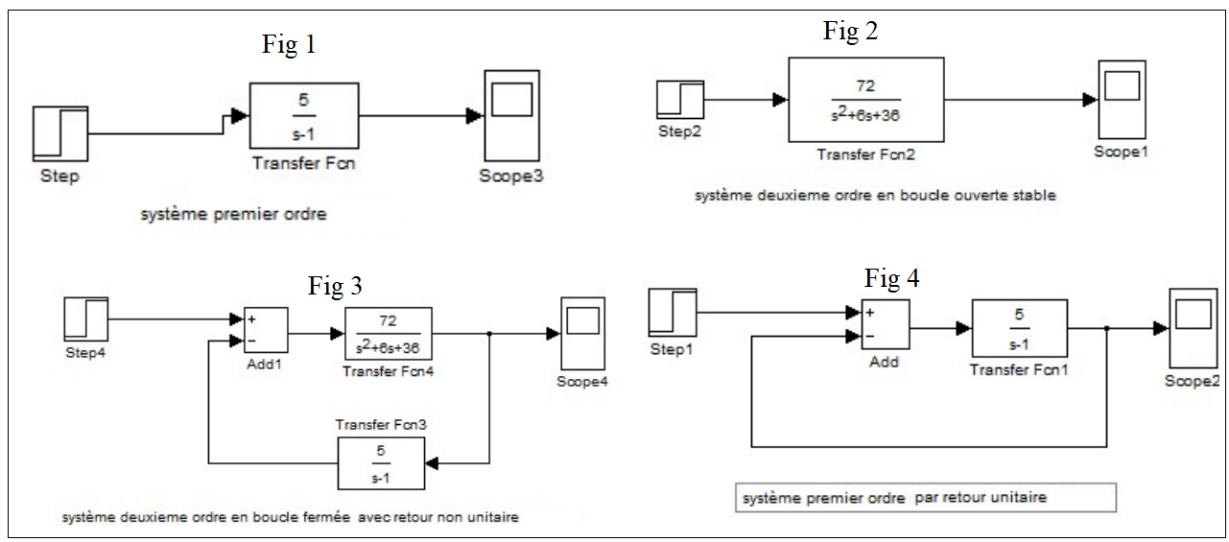
Tracer les schémas de simulation ici
........................................................................................................................................................................................................................................................................................................................................................................................................................................................................................................................................................................................................................................................................................................................................................................................................................................................................................................................................................................................................................................................................................................................................................................................................................................................................................................................................................................................................................................................................................................................................................................................................................................................................................................................................................................................................................................................................................................................................................................................................................................................................................................................................................................................................................................................................................................................................................................................................
2. Tracer les résultats de ces quatre systèmes independament, ensuite dans un même scope
................................................................................................................................................................................................................................................................................................................................................................................................................................................................................................................................................................................................................................................................................................................................................................................................................................................................................................................................................................................................................................................................................................................................................................................................................................................................................................................................................................................................................................................................................................................................................................................................................................................................................................................................................................................................................................................................................................................................................................................................................................................................................................................................................................................................................................................................................................................................................................................................................................................................................................................................................................................................................................................................................................................................................................................................................................2-Faire une comparaison entre le système 1 et le système 4, en discutant la différence entre eux.
................................................................................................................................................................................................................................................................................................................................................................................................................................................................................................................................................................................................................................................................................................................................................................................................................................................................................................................................................................................................................................................................................................................................................................................................................................................................................................................................................................................................................3- citer les systèmes stables et instables
........................................................................................................................................................................................................................................................................................................................................................................................................................

